«ПУТЕШЕСТВИЕ В ЭПОХУ ПЕТРА»

Дорогой друг!
Очень скоро наша страна будет праздновать 350-летие со дня рождения Петра I. Петр Первый очень много сделал для страны. При нём появились школы, библиотеки, военно-морской флот, был основан г. Санкт-Петербург и многое другое.
Сегодня ты совершишь путешествие во времена Петра и узнаешь поближе этого Великого человека.
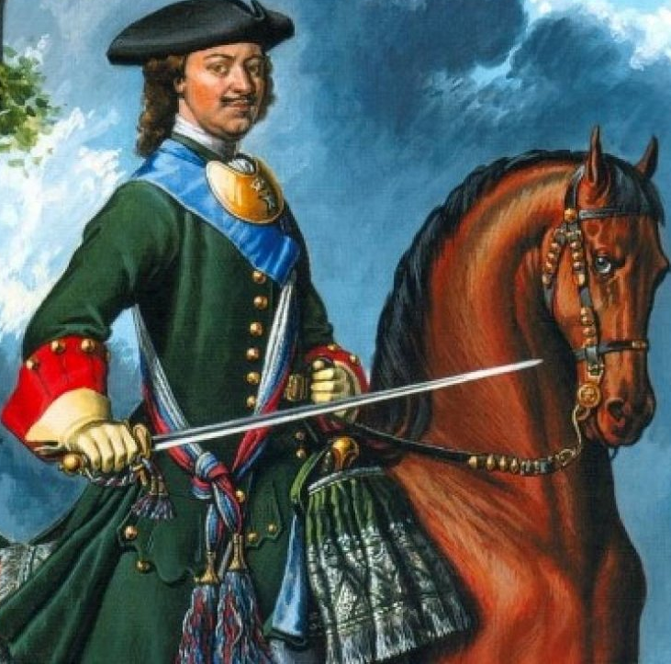 (нажми)

А теперь перейдём к игре «Заморские штучки
Мы привыкли использовать в пищу многие растения и продукты, некоторые из них появились в нашей стране благодаря Петру 1.
Попробуй отгадать их.

Неказиста, мелковата,
Только любят все ребята
Запеченную в костре,
В ароматной кожуре.
“Русский хлеб”, зовём мы крошку -
Нашу добрую…
(нажми)
?

Его родина Иран,
Он объездил много стран,
По природе он красив,
Но совсем не прихотлив!
нажми
?

Желтое солнышко стоит на ножке,
В нем много черненьких домов,
А сколько черненьких домов,
Столько беленьких жильцов.
нажми
?

Ароматом Новый Год,
Праздник им пропитан,
«Мячиками» оранжевыми,
Стол праздничный усыпан!
нажми
?
Ёжик на неё похож,
Листьев вовсе не найдёшь.
Как красавица, стройна,
А на Новый год - важна.
нажми
?

Мчусь как пуля вперед,
Лишь поскрипывает лёд,
Да мелькают огоньки.
Кто несет меня?...
нажми
?

А знаешь ли ты, что Пётр Первый уделял большое
внимание физической подготовке?!
Давай и мы с тобой проведём физическую разминку,
чтобы быть сильными и здоровыми!

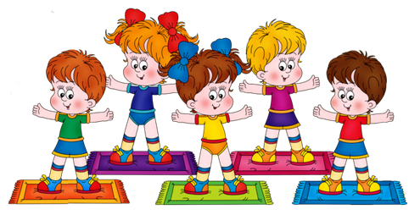 нажми

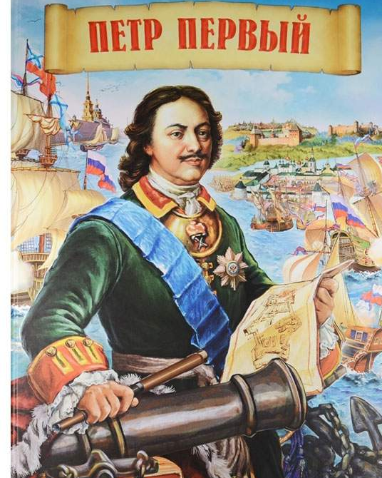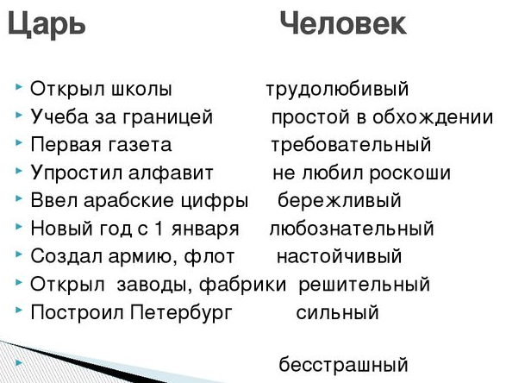

Мы закончили путешествие в петровское время и возвращаемся в настоящее. Благодарим тебя за участие в игре.
До новых встреч!

